Školský novinkár – ZŠ s MŠ J. Vojtaššáka Zákamenné
Šport: Florbal | Máj, máj zelený.... | 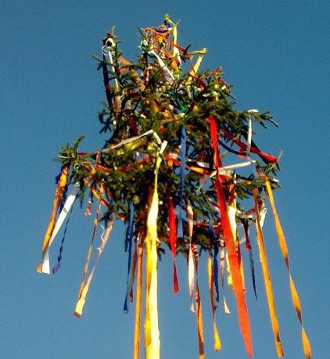
V telocvični základnej školy sa konal florbalový turnaj žiakov 5., 6. a 7. ročníka. Turnaja sa zúčastnilo 46 žiakov a žiačok, ktorí vytvorili 5 tímov. Hralo sa systémom každý s každým a dokopy sa odohralo 10 zápasov. Po kvalitných a férových súbojoch sa vytvorilo nasledovné poradie:  - Florbal elite  (kapitán D. Kurňavka)  - FPS Zákamenné  (kapitán M. Janoťák)  - Red devils  (kapitán D. Vlčák)  - Cigáni  (kapitán M.Janečková)  - Sparťania  (kapitán K. Telúch).  Žiaci boli ocenení medailami, loptičkami a rôznymi dobrotami.  Najlepšieho hráča získlali Samo Vojtaššák a Jakub Urban.  Najlepším brankárom sa stal Erik Bukna.  Poďakovanie za pomoc pri organizácii patrí Ivanke Vojtaššákovej.  Tiež chcem poďakovať všetkým zúčastneným za disciplínu a profesionálny prístup počas celého turnaja. 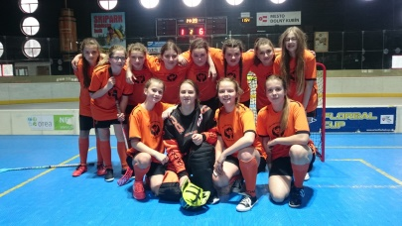 | Aj tento rok sa naši deviataci (z 9.B) "chopili" tradície stavania mája. Farebnými stužkami ho vyzdobili naši predškoláci a spevom ľudových piesní celú atmosféru doplnili ôsmaci. Nech žijú tradície :) ČiI
 | Pichľavá matika
Deviataci na hodine matematiky preberali ťažkú kapitolu Telesá, v ktorej sa učili o rôznych ihlanoch. Aby si ich lepšie zapamätali, vedeli ich rozoznávať a správne pomenovať, vyrobili si ich. Ich práce si môžete pozrieť na výstavke na spodnej chodbe. DuA
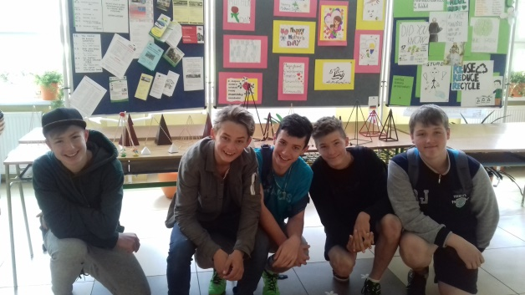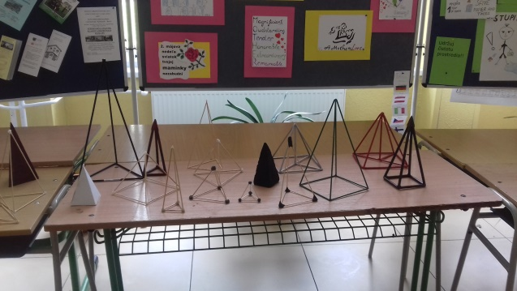
 | Školský SLÁVIK
 | 17. apríl 2018 bol dňom našich speváčikov ľudových piesní. Víťazom v I.kat. sa stala:  - Adela Sivčáková (I.D),  - Liliana Florková (III.C)  - Samuel Bukna (III.B).  V II.kat. zvíťazila:  - Ester Kubiznová (V.B)  - Darina Kyrczová (VI.B)  - Lenka Večerková (V.C)  Víťazkou III.kat. sa stala:  - Barbora Večerková (VIII.A)  - Agáta Sivčáková (VI.A)  - Natálii Florkovej (VI.A)  Blahoželáme a všetkým ďakujeme za účasť. FeA | 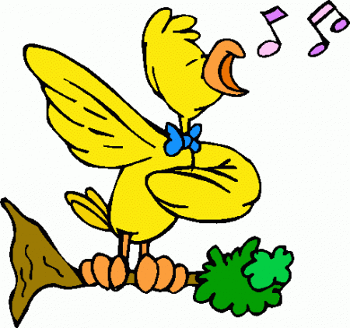
 | Navštívili sme
 | 12. apríla 2018 sa naši žiaci zúčastnili exkurzie do Martina. Na tento poznávací výlet sa za odmenu vybrali najlepší riešitelia marcového literárneho kvízu z tried piateho, šiesteho, siedmeho a ôsmeho ročníka. Navštívili sme Slovenskú národnú knižnicu, kde sme mohli na vlastné oči vidieť aj veľmi vzácne knihy. Potom sme sa vybrali na Národný cintorín. Tu sme si uctili pamiatku mnohých významných slovenských osobností. Ďakujeme p. riaditeľovi, že nám umožnil zúčastniť sa tejto úžasne zaujímavej exkurzie.

